Майсак Никита ПР23/2
Лабораторная работа №13
Тема: «Выполнение функционального тестирования»

Цель: научиться составлять тест-кейсы, выполнять проверку функциональности, документировать результаты тестирования и оформлять отчет о выявленных дефектах.

Ход работы

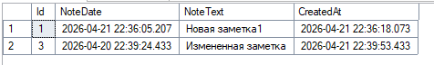
Рис. 1. Конструктор таблицы Notes в базе данных
NotesDB

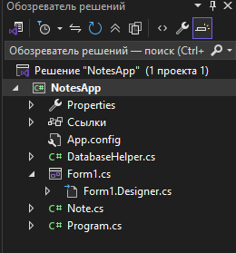
Рис. 2. Обозреватель решений проекта NotesApp

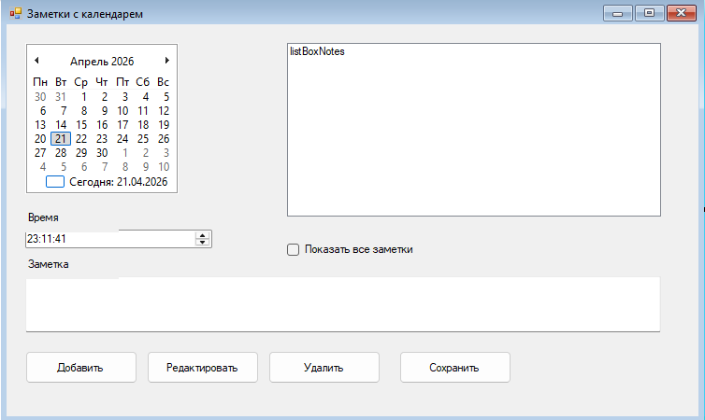
Рис. 3. Макет формы Form1.cs

Результат работы программы:
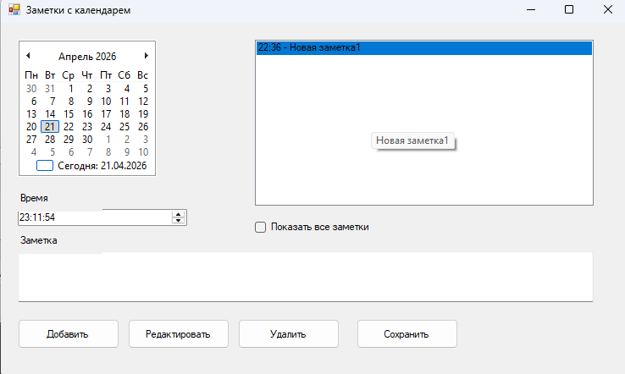
Рис. 4. Запуск приложения и добавление заметки

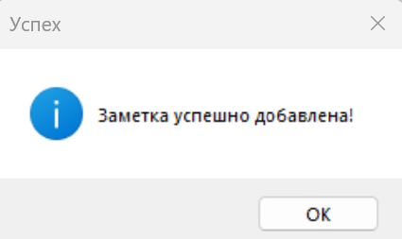
Рис. 5. Уведомление об успешном добавлении заметки
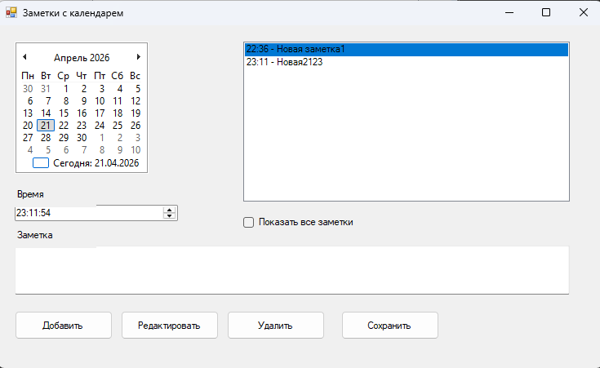
Рис. 6. Заметка успешно добавлена в «Список заметок»

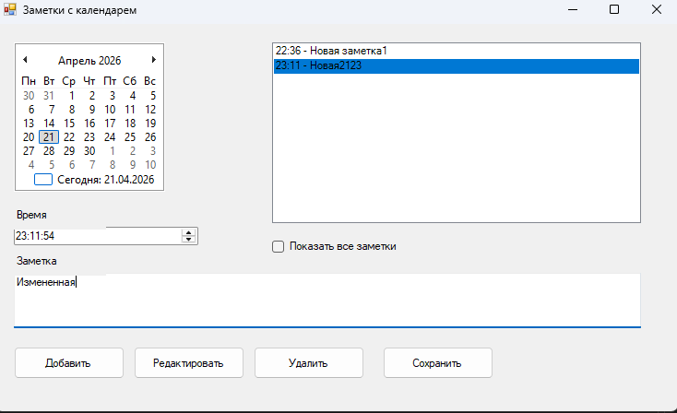
Рис. 7. Выбор заметки и редактирование

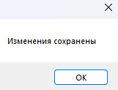
Рис. 8. Уведомление об успешном обновлении заметки

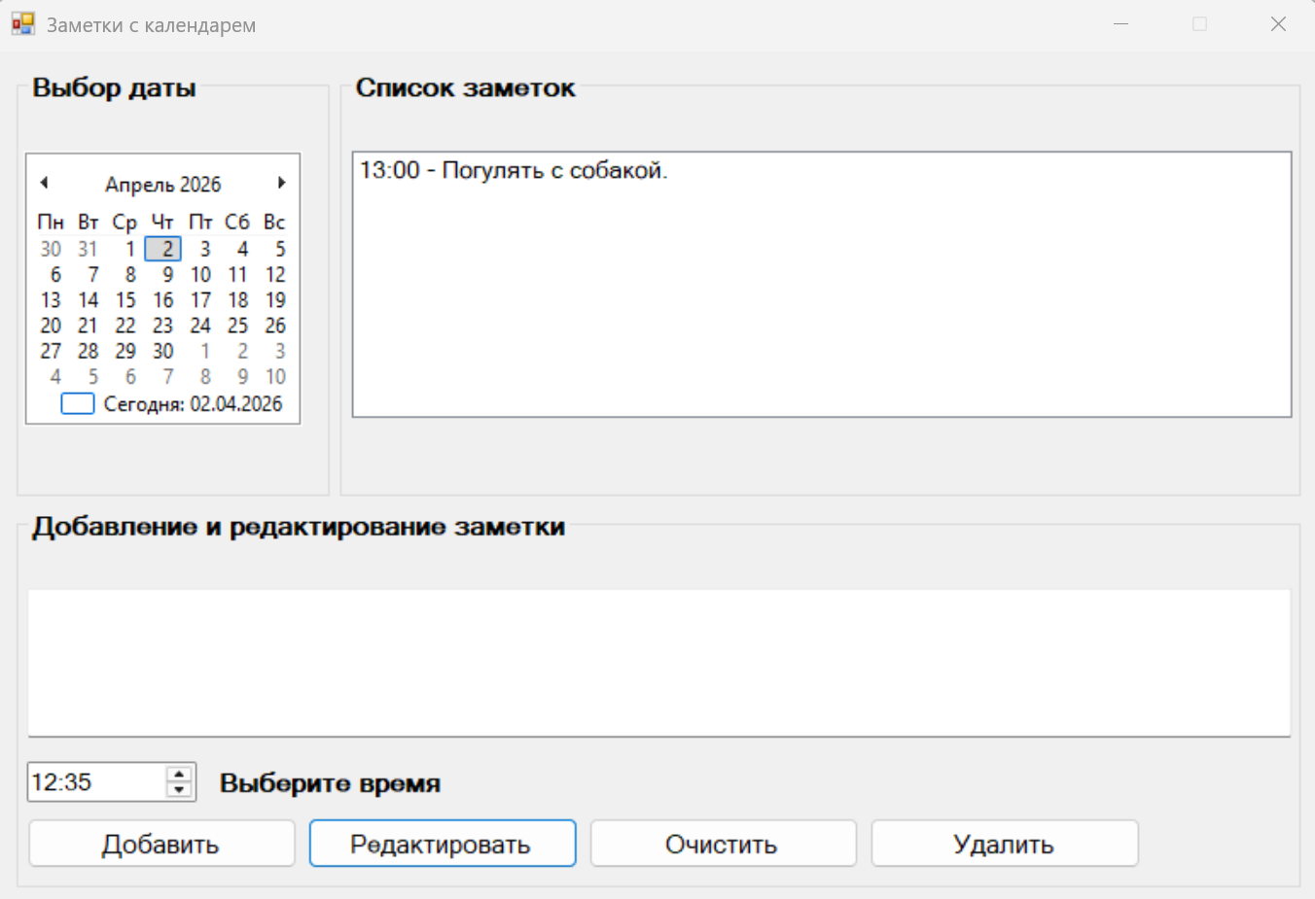
Рис. 9. Заметка успешно обновлена в «Список заметок»

Рис. 10. Проверяем записи в базе данных

Составить и заполнить таблицы для функционального тестирования.

Таблица 2. Тестирование выбора даты.
№ п/п | Действие | Ожидаемый результат | Фактический результат
1 | Запустить приложение | Календарь отображается корректно | Календарь отображается корректно
2 | Кликнуть на любую дату (например, 15.04.2026) | Дата выделяется, список заметок обновляется для выбранной даты | Дата выделяется, список заметок обновляется для выбранной даты
3 | Проверить отображение выбранной даты | Форма добавления заметки готова к вводу для выбранной даты | Форма добавления заметки готова к вводу для выбранной даты

Таблица 3. Тестирование навигации по месяцам.
№ п/п | Действие | Ожидаемый результат | Фактический результат
1 | Нажать кнопку «<» (предыдущий месяц) | Отображается предыдущий месяц | Отображается предыдущий месяц
2 | Нажать кнопку «>» (следующий месяц) | Отображается следующий месяц | Отображается следующий месяц
3 | Выбрать дату в другом месяце | Список заметок загружается для выбранной даты | Список заметок загружается для выбранной даты

Таблица 4. Тестирование отображения сегодняшней даты.
№ п/п | Действие | Ожидаемый результат | Фактический результат
1 | Запустить приложение | Текущая дата выделена в календаре | Текущая дата выделена в календаре
2 | Проверить отображение | Дата обведена или выделена рамкой | Дата обведена или выделена рамкой

Таблица 5. Тестирование добавления заметки с текстом.
№ п/п | Действие | Ожидаемый результат | Фактический результат
1 | Выбрать дату на календаре | Дата выбрана | Дата выбрана

Продолжение таблицы 5.
2 | Ввести текст: «Встреча с клиентом» | Текст отображается в поле ввода | Текст отображается в поле ввода
3 | Установить время: 15:00 | Время установлено | Время установлено
4 | Нажать кнопку «Добавить» | Появляется сообщение «Заметка успешно добавлена!» | Появляется сообщение «Заметка успешно добавлена!»
5 | Проверить список заметок | Заметка отображается в списке: «15:00 – Встреча с клиентом» | Заметка отображается в списке: «15:00 – Встреча с клиентом»

Таблица 6. Тестирование добавления заметки без текста.
№ п/п | Действие | Ожидаемый результат | Фактический результат
1 | Выбрать дату на календаре | Дата выбрана | Дата выбрана
2 | Оставить поле текста пустым | Поле пустое | Поле пустое
3 | Нажать кнопку «Добавить» | Появляется сообщение «Введите текст заметки!» | Появляется сообщение «Введите текст заметки!»
4 | Проверить список заметок | Заметка не добавлена | Заметка не добавлена

Таблица 7. Тестирование добавления заметки с пробелами.
№ п/п | Действие | Ожидаемый результат | Фактический результат
1 | Выбрать дату на календаре | Дата выбрана | Дата выбрана
2 | Ввести только пробелы в поле текста | Поле содержит пробелы | Поле содержит пробелы
3 | Нажать кнопку «Добавить» | Появляется сообщение «Введите текст заметки!» | Появляется сообщение «Введите текст заметки!»

Продолжение таблицы 7.
4 | Проверить список заметок | Заметка не добавлена | Заметка не добавлена

Таблица 8. Тестирование добавления нескольких заметок на один день.
№ п/п | Действие | Ожидаемый результат | Фактический результат
1 | Добавить заметку «Задача 1» на 10:00 | Заметка добавлена | Заметка добавлена
2 | Добавить заметку «Задача 2» на 11:00 | Заметка добавлена | Заметка добавлена
3 | Добавить заметку «Задача 3» на 09:00 | Заметка добавлена | Заметка добавлена
4 | Проверить список заметок | Заметки отсортированы по времени: 09:00, 10:00, 11:00 | Заметки отсортированы по времени: 09:00, 10:00, 11:00

Таблица 9. Тестирование добавления заметки на прошедшую дату.
№ п/п | Действие | Ожидаемый результат | Фактический результат
1 | Выбрать прошедшую дату (например, 01.01.2026) | Дата выбрана | Дата выбрана
2 | Добавить заметку с текстом: «Тестовая заметка» | Заметка добавлена успешно | Заметка добавлена успешно
3 | Проверить список заметок | Заметка отображается для выбранной даты | Заметка отображается для выбранной даты

Таблица 10. Тестирование редактирования текста заметки.
№ п/п | Действие | Ожидаемый результат | Фактический результат
1 | Добавить заметку «Исходный текст» на 12:00 | Заметка добавлена | Заметка добавлена
Продолжение таблицы 10.
2 | Выбрать эту заметку в списке | Текст заметки загружается в поле ввода, время установлено | Текст заметки загружается в поле ввода, время установлено
3 | Изменить текст на «Измененный текст» | Текст изменен | Текст изменен
4 | Нажать кнопку «Редактировать» | Сообщение «Заметка успешно обновлена!» | Сообщение «Заметка успешно обновлена!»
5 | Проверить список заметок | Отображается «12:00 – Измененный текст» | Отображается «12:00 – Измененный текст»

Таблица 11. Тестирование редактирования времени заметки.
№ п/п | Действие | Ожидаемый результат | Фактический результат
1 | Добавить заметку «Тест» на 10:00 | Заметка добавлена | Заметка добавлена
2 | Выбрать заметку в списке | Время установлено 10:00 | Время установлено 10:00
3 | Изменить время на 14:00 | Время изменено | Время изменено
4 | Нажать кнопку «Редактировать» | Сообщение «Заметка успешно обновлена!» | Сообщение «Заметка успешно обновлена!»
5 | Проверить список заметок | Отображается «14:00 – Тест» | Отображается «14:00 – Тест»

Таблица 12. Тестирование редактирования без выбора заметки.
№ п/п | Действие | Ожидаемый результат | Фактический результат
1 | Не выбирать заметку из списка | Нет выбранной заметки | Нет выбранной заметки
2 | Ввести текст «Новый текст» | Текст введен | Текст введен
3 | Нажать кнопку «Редактировать» | Сообщение «Сначала выберите заметку для редактирования!» | Сообщение «Сначала выберите заметку для редактирования!»

Таблица 13. Тестирование редактирования времени заметки.
№ п/п | Действие | Ожидаемый результат | Фактический результат
1 | Выбрать заметку в списке | Текст заметки загружен | Текст заметки загружен
2 | Очистить поле текста | Поле пустое | Поле пустое
3 | Нажать кнопку «Редактировать» | Сообщение «Введите текст заметки!» | Сообщение «Введите текст заметки!»
4 | Проверить список заметок | Заметка не изменена | Заметка не изменена

Таблица 14. Тестирование удаления заметки.
№ п/п | Действие | Ожидаемый результат | Фактический результат
1 | Добавить заметку «Для удаления» | Заметка добавлена | Заметка добавлена
2 | Выбрать эту заметку в списке | Заметка выделена | Заметка выделена
3 | Нажать кнопку «Удалить» | Появляется диалог подтверждения | Появляется диалог подтверждения
4 | Нажать «Да» в диалоге | Сообщение «Заметка удалена!» | Сообщение «Заметка удалена!»
5 | Проверить список заметок | Заметка отсутствует | Заметка отсутствует

Таблица 15. Тестирование отмены удаления заметки.
№ п/п | Действие | Ожидаемый результат | Фактический результат
1 | Добавить заметку «Тестовая» | Заметка добавлена | Заметка добавлена
2 | Выбрать эту заметку и нажать «Удалить» | Появляется диалог подтверждения | Появляется диалог подтверждения
3 | Нажать «Нет» в диалоге | Заметка остается в списке | Заметка остается в списке

Таблица 16. Тестирование удаления без выбора заметки.
№ п/п | Действие | Ожидаемый результат | Фактический результат
1 | Не выбирать заметку из списка | Нет выбранной заметки | Нет выбранной заметки
2 | Нажать кнопку «Удалить» | Сообщение «Выберите заметку для удаления!» | Сообщение «Выберите заметку для удаления!»

Таблица 17. Тестирование удаления при пустом списке.
№ п/п | Действие | Ожидаемый результат | Фактический результат
1 | Выбрать дату без заметок | В списке отображается «Нет заметок на этот день» | В списке отображается «Нет заметок на этот день»
2 | Попытаться удалить этот элемент | Сообщение «Нет заметок для удаления!» | Сообщение «Нет заметок для удаления!»

Таблица 18. Тестирование очистки формы.
№ п/п | Действие | Ожидаемый результат | Фактический результат
1 | Добавить заметку и выбрать ее для редактирования | Поля заполнены данными | Поля заполнены данными
2 | Нажать кнопку «Очистить» | Поле текста очищено, время сброшено на текущее | Поле текста очищено, время сброшено на текущее
3 | Проверить режим редактирования | Режим редактирования сброшен | Режим редактирования сброшен

Таблица 19. Тестирование очистки при добавлении новой заметки.
№ п/п | Действие | Ожидаемый результат | Фактический результат
1 | Ввести текст «Новая заметка» | Текст введен | Текст введен
2 | Нажать «Добавить» | Заметка добавлена, форма очищена | Заметка добавлена, форма очищена

Продолжение таблицы 19.
3 | Проверить поля | Поле текста пустое, время – текущее | Поле текста пустое, время – текущее

Таблица 20. Тестирование отображения заметок на разные даты.
№ п/п | Действие | Ожидаемый результат | Фактический результат
1 | Добавить заметку на 01.04.2026 в 10:00 | Заметка добавлена | Заметка добавлена
2 | Добавить заметку на 02.04.2026 в 11:00 | Заметка добавлена | Заметка добавлена
3 | Выбрать 01.04.2026 | Отображается только заметка на 01.04.2026 | Отображается только заметка на 01.04.2026
4 | Выбрать 02.04.2026 | Отображается только заметка на 02.04.2026 | Отображается только заметка на 02.04.2026

Таблица 21. Тестирование обрезки длинного текста.
№ п/п | Действие | Ожидаемый результат | Фактический результат
1 | Добавить очень длинную заметку (более 60 символов) | Заметка добавлена | Заметка добавлена
2 | Проверить отображение в списке | Текст обрезан до 60 символов с добавлением «…» | Текст обрезан до 60 символов с добавлением «…»
3 | Навести курсор на заметку | Всплывающая подсказка показывает полный текст | Всплывающая подсказка показывает полный текст

Таблица 22. Тестирование отображения пустого списка.
№ п/п | Действие | Ожидаемый результат | Фактический результат
1 | Выбрать дату без заметок | В списке отображается «Нет заметок на этот день» | В списке отображается «Нет заметок на этот день»

Продолжение таблицы 22.
2 | Попытаться отредактировать этот элемент | Редактирование недоступно | Редактирование недоступно

Таблица 23. Тестирование сохранения данных после перезапуска.
№ п/п | Действие | Ожидаемый результат | Фактический результат
1 | Добавить несколько заметок | Заметки добавлены | Заметки добавлены
2 | Закрыть приложение | Приложение закрыто | Приложение закрыто
3 | Запустить приложение снова | Приложение запущено | Приложение запущено
4 | Выбрать даты с добавленными заметками | Все добавленные заметки отображаются | Все добавленные заметки отображаются

Таблица 24. Тестирование обработки ошибок подключения к базе данных.
№ п/п | Действие | Ожидаемый результат | Фактический результат
1 | Остановить сервер | Сервер остановлен | Сервер остановлен
2 | Запустить приложение | Появляется сообщение об ошибке подключения | Появляется сообщение об ошибке подключения
3 | Запустить сервер и повторить операцию | Функциональность восстанавливается | Функциональность восстанавливается

Контрольные вопросы
- Таблица Notes обычно содержит следующие поля: Id (уникальный идентификатор заметки, первичный ключ), Title (заголовок заметки для быстрой идентификации), Content (текст самой заметки), CreatedDate (дата создания заметки), ModifiedDate (дата последнего изменения), NoteDate (дата, к которой привязана заметка, например выбранный день в календаре). Назначение полей: Id нужен для уникальной идентификации и ссылок, Title и Content хранят содержимое, а поля с датами позволяют сортировать, фильтровать и отслеживать историю изменений заметок.
- Перед добавлением новой заметки приложение проверяет, что поле Content (или Title) не является пустым или состоящим только из пробелов, а также что указана корректная дата NoteDate. Если попытаться сохранить пустую заметку, приложение должно отобразить предупреждающее сообщение пользователю и не выполнять вставку в базу данных, чтобы избежать создания бессмысленных записей.
- Отличие добавления от редактирования заключается в том, что при добавлении создаётся новая запись с автоматической генерацией Id, а при редактировании обновляется существующая запись с конкретным Id. При добавлении используется SQL-запрос типа INSERT INTO Notes (Title, Content, NoteDate) VALUES (@title, @content, @date), а при редактировании — UPDATE Notes SET Title=@title, Content=@content, NoteDate=@date WHERE Id=@id.
- Механизмы защиты от случайного удаления обычно включают подтверждающее диалоговое окно с вопросом «Вы действительно хотите удалить заметку?» и кнопками Да/Нет. Последовательность действий при удалении: пользователь выделяет заметку в списке, нажимает кнопку «Удалить» (или клавишу Delete), появляется диалог подтверждения, при подтверждении выполняется SQL-запрос DELETE FROM Notes WHERE Id=@id, после чего список заметок обновляется.
- Список заметок для выбранной даты формируется с помощью SQL-запроса SELECT * FROM Notes WHERE NoteDate = @selectedDate ORDER BY CreatedDate (или ModifiedDate) DESC. Отображение длинных заметок в списке реализовано путём обрезания текста до определённого количества символов (например, 50–100) с добавлением многоточия в конце, либо через использование элемента управления, который автоматически усекает слишком длинные строки для компактного представления в списке.

